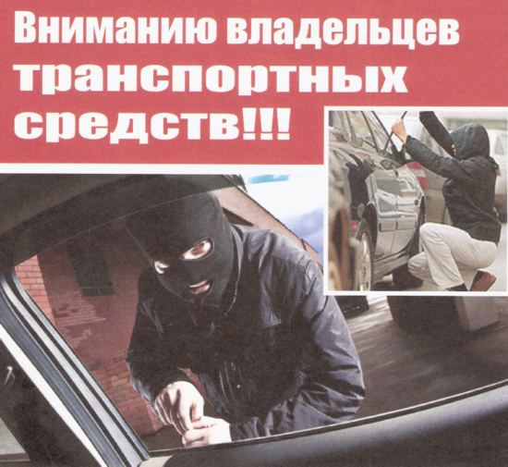
Памятка по профилактике хищения транспортных средств

1. Не доверять ключи от транспортного средства или гаража малознакомым или незнакомым людям;
2. Устанавливать противоугонные устройства, звуковую сигнализацию, а также ряд приспособлений, блокирующих рычаги переключения скоростей, рулевые колонки и подачу тока и топлива;
3. Желательно установить двойную сигнализацию. Это позволит загнать в ловушку преступника, частично отключившего устройство;
4. Не сообщать никому тип установленной сигнализации;
5. Использовать скрытое навигационное оборудование с возможностью передачи координат транспортного средства;
6. Не оставлять машину открытой, даже отлучившись на несколько минут, закрывать на ключ;
7. Не оставлять окна транспортного средства открытыми;
8. Не оставлять ключи и документы в транспортном средстве, даже если Вы отходите от автомобиля на короткое время;
9. Не оставлять транспортное средство в безлюдных местах и дворах, особенно ночью;
10. При оставлении транспортных средств на длительное время использовать хорошо освещенные участки улиц, оборудованные системами видеонаблюдения, а также охраняемые автомобильные стоянки;
11. В каком-нибудь незаметном месте транспортного средства можно сделать пометку - номер шасси или свои данные. Это поможет опознать транспортное средство в случае хищения и обнаружения;
12. Если Вы обнаружили, что транспортное средство похищено, а также поступило предложение вернуть его за вознаграждение, незамедлительно обращайтесь в полицию по телефонам: 02, 102, 112 или Дежурную часть ОМВД России по Пышминскому району 8 (34372)2-13-93.

